Resolución del Pleno del Instituto de Transparencia, Acceso a la Información Pública y Protección de Datos Personales del Estado de México y Municipios, con domicilio en Metepec, Estado de México, a dieciocho de enero de dos mil veintitrés.
VISTO el expediente electrónico formado con motivo del recurso de revisión número 14695/INFOEM/IP/RR/2022, interpuesto por el C. XXXXXXXXXXX, en lo sucesivo El Recurrente, en contra de la respuesta del Ayuntamiento de Zinacantepec, en lo subsecuente El Sujeto Obligado, se procede a dictar la presente resolución.

A N T E C E D E N T E S D E L A S U N T O
PRIMERO. De la Solicitud de Información.
Con fecha uno de agosto de dos mil veintidós, El Recurrente, presentó a través del Sistema de Acceso a la Información Mexiquense (SAIMEX) ante El Sujeto Obligado, solicitud de acceso a la información pública, registrada bajo el número de expediente 00658/ZINACANT/IP/2022, mediante la cual solicitó información en el tenor siguiente:
“Programación, planeación y cronograma de trabajo para los proyectos de pavimentación previstos para las calles del municipio de Zinacantepec. Presupuesto utilizado y presupuesto disponible para el rubro específico de pavimentación de las calles del municipio de Zinacantepec. Listado y especificaciones de los trabajos de pavimentación realizados: referencias geográficas; inicio y término de los trabajos terminados y en curso; metros lineales abarcados en cada caso.” (Sic)
Modalidad de entrega: A través del SAIMEX.

SEGUNDO. De la solicitud de aclaración por parte del Sujeto Obligado.
En fecha uno de agosto de dos mil veintidós, El Sujeto Obligado solicitó aclaración a la solicitud de información 00658/ZINACANT/IP/2022, resultando de nuestro interés lo siguiente:
“Con fundamento en el articulo 159 de la Ley de Transparencia y Acceso a la Información Pública del Estado de México y Municipios, se le requiere para que dentro del plazo de diez días hábiles realice lo siguiente:
Este Sujeto Obligado requiere ampliar los datos de su solicitud a efecto de asegurar la continuidad del procedimiento de acceso a la información, por lo que se le solicita la aclaración de su solicitud; esto para contar con los elementos necesarios que permitan realizar una búsqueda exhaustiva en los archivos municipales.
En caso de que no se desahogue el requerimiento señalado dentro del plazo citado se tendrá por no presentada la solicitud de información, quedando a salvo sus derechos para volver a presentar la solicitud, lo anterior con fundamento en el artículo 159 de la Ley invocada” (Sic)

TERCERO. De la respuesta del Sujeto Obligado.
En el expediente electrónico SAIMEX, se aprecia que el treinta de agosto de dos mil veintidós, El Sujeto Obligado dio respuesta a la solicitud de información en los siguientes términos:
“En respuesta a la solicitud recibida, nos permitimos hacer de su conocimiento que con fundamento en el artículo 53, Fracciones: II, V y VI de la Ley de Transparencia y Acceso a la Información Pública del Estado de México y Municipios, le contestamos que:
Se adjunta la respuesta a la solicitud interpuesta a través de esta plataforma digital” (Sic)
Del expediente electrónico del SAIMEX, se advierte que El Sujeto Obligado adjuntó el documento electrónico “respuesta de solicitud 658-22.pdf”, mismo que se tiene por reproducido en virtud de que será materia de análisis en el considerando respectivo.

CUARTO. Del recurso de revisión.
Inconforme con la respuesta por El Sujeto Obligado, El Recurrente interpuso recurso de revisión, en fecha trece de septiembre del dos mil veintidós, el cual fue registrado en el sistema electrónico con el expediente número 14695/INFOEM/IP/RR/2022, en el cual arguye las siguientes manifestaciones:

Acto Impugnado:
“No se brinda la información solicitada de manera completa y la información proporcionada es parcial” (Sic)
Razones o Motivos de Inconformidad:
“No se brinda la información solicitada: Se requiere conocer o siguiente: 1. Programación y planeación de pavimentación del ayuntamiento en la presente administración: ¿Cuántas solicitudes y cuáles son los folios de pavimentación que se tienen registrados al momento? ¿Cuáles son las calles relacionadas a cada solicitud? ¿Cuál es el estado de cada solicitud? ¿Cuáles solicitudes han sido atendidas, concluidas o están en proceso de pavimentación? ¿Cuántos estudios topográficos se realizan actualmente en relación con las solicitudes recibidas? ¿Cómo se evalúa el orden de atención de las solicitudes de pavimentación? ¿Cuál es el nombre de las calles que se tiene planeado pavimentar en lo que resta de este año y de la actual administración? ¿En qué fecha se tiene planeado pavimentar dichas calles? ¿Cuáles son las dimensiones que se tiene considerado abarcar en cada calle? 2. Presupuesto: ¿Cuál fue el presupuesto utilizado en cada calle o proyecto de pavimentación que se ha realizado en lo que va de la administración? ¿Cuál es el presupuesto actual disponible para el rubro específico de pavimentación de las calles del municipio de Zinacantepec? ¿Cómo se tiene planeado ejercer dicho presupuesto en relación a las solicitudes de pavimentación que se tienen actualmente? 3. Listado y especificaciones de los trabajos de pavimentación concluidos y en proceso: referencias geográficas; inicio y término de los trabajos terminados y en curso; metros lineales abarcados en cada caso.” (Sic)
Adicionalmente, el particular adjuntó el soporte documental “respuesta de solicitud 658-22.pdf”, documento electrónico remitido por El Sujeto Obligado mediante respuesta primigenia.

QUINTO. Del turno del recurso de revisión.
Medio de impugnación que le fue turnado al Comisionado Presidente José Martínez Vilchis, por medio del sistema electrónico en términos del arábigo 185 fracción I de la Ley de Transparencia y Acceso a la información Pública del Estado de México y Municipios, del cual recayó acuerdo de admisión en fecha quince de septiembre de dos mil veintidós, determinándose en él, un plazo de siete días para que las partes manifestaran lo que a su derecho corresponda en términos del numeral ya citado.

SEXTO. De la etapa de instrucción.
Así, en la etapa de instrucción, de las constancias que obran en el expediente electrónico del recurso de revisión se advierte que El Sujeto Obligado rindió su informe justificado en fecha veintisiete de septiembre, mismo que se puso a la vista el particular el cuatro de octubre del dos mil veintidós.

En contraste, el particular rindió las manifestaciones estimadas pertinentes en fechas diecinueve de septiembre y cinco de octubre del dos mil veintidós.

Por lo cual se decretó cierre de instrucción con fecha diez de octubre de dos mil veintidós, en términos del artículo 185 Fracción VI de la Ley de Transparencia y Acceso a la Información Pública del Estado de México y Municipios, iniciando el término legal para dictar resolución definitiva del asunto.
Así, en fecha veinticinco de noviembre de dos mil veintidós, en el expediente electrónico del recurso de revisión se amplió plazo para dictar resolución, en términos del artículo 181 de la Ley de Transparencia y Acceso a la Información del Estado de México y Municipios.
Este organismo garante no pasa por alto justificar, que el plazo para emitir resolución en el presente asunto encuentra justificación en el alto número de recursos de revisión recibidos dentro del primer semestre del año dos mil veintidós, que, en comparación con los recibidos el año pasado dentro del mismo periodo, se ha incrementado aproximadamente un 400%, circunstancia atípica que ha rebasado las capacidades técnicas y humanas del personal encargado de la proyección de las resoluciones a dichos medios de impugnación.
Por ello, es menester precisar que si bien se ha excedido el plazo para resolver el presente medio de impugnación, de conformidad con la ley de la materia, el plazo para emitir resolución se encuentra justificado en los elementos para medir su razonabilidad de asuntos conforme a los parámetros establecidos por diversos órganos jurisdiccionales federales, aplicables también en procedimientos análogos, como el que nos ocupa.
Así, en términos de lo que establecen los artículos 8.1 y 25 de la Convención Americana sobre Derechos Humanos, los recursos deben ser sencillos y resolverse en el menor tiempo posible, tomando en consideración la dilación total del procedimiento; esto es, en un plazo razonable.
En ese sentido, el legislador fijó los términos procesales en las leyes, de manera general, sin que pudiera prever la variada gama de casos que son resueltos por los órganos jurisdiccionales o cuasi jurisdiccionales, tanto por la complejidad de los hechos, como por el número de casos que conocen.
Por ello, excepcionalmente, si un asunto es resuelto con posterioridad a los plazos señalados por la norma debe analizarse la razonabilidad del tiempo necesario para su resolución, atentos a los siguientes criterios:
a) Complejidad del asunto: La complejidad de la prueba, la pluralidad de sujetos procesales, el tiempo transcurrido, las características y contexto del recurso.
b) Actividad Procesal del interesado: Acciones u omisiones del interesado.
c) Conducta de la Autoridad: Las Acciones u omisiones realizadas en el procedimiento. Así como si la autoridad actuó con la debida diligencia.
d) La afectación generada en la situación jurídica de la persona involucrada en el proceso: Violación a sus derechos humanos.
De modo que, cuando se trate de un asunto excepcional, por alguna o todas las características mencionadas o bien, cuando el ingreso de asuntos al órgano jurisdiccional o cuasi jurisdiccional respectivo supere notoriamente al que podría considerarse normal, debe concluirse que es una excluyente de responsabilidad en relación con la actuación del funcionario, como ha acontecido en el caso que nos ocupa.
Argumento que encuentra sustento en la jurisprudencia P./J. 32/92 emitida por el Pleno de la Suprema Corte de Justicia de la Nación de rubro “TÉRMINOS PROCESALES. PARA DETERMINAR SI UN FUNCIONARIO JUDICIAL ACTUÓ INDEBIDAMENTE POR NO RESPETARLOS SE DEBE ATENDER AL PRESUPUESTO QUE CONSIDERÓ EL LEGISLADOR AL FIJARLOS Y LAS CARACTERÍSTICAS DEL CASO.”, visible en la Gaceta del Seminario Judicial de la Federación con el registro digital 205635.
Razones por las cuales cabe concluir que, la resolución al recurso de revisión se solventa hasta esta fecha, debido a que existe una excesiva carga de trabajo en desproporción a la capacidad de los recursos materiales y humanos con que cuenta este Instituto para atender la enorme demanda de usuarios que acuden para que se les garantice su Derecho de acceso a la información Pública y Protección de Datos Personales, aunado a la complejidad de los hechos a los que se refieren, así como al volumen del expediente, la extensión de los escritos y pruebas aportadas y desahogadas por las partes; lo que impide la tramitación de los recursos dentro de los términos legales previamente establecidos por la Ley, por tratarse de causas de fuerza mayor.
Al respecto, también son de considerar los criterios sostenidos por el Cuarto Tribunal Colegiado en Materia Administrativa del Primer Circuito, cuyos rubros y datos de identificación son los siguientes:
“PLAZO RAZONABLE PARA RESOLVER. DIMENSIÓN Y EFECTOS DE ESTE CONCEPTO CUANDO SE ADUCE EXCESIVA CARGA DE TRABAJO.” consultable en el Seminario Judicial de la Federación y su gaceta, con el registro digital 2002351.
“PLAZO RAZONABLE PARA RESOLVER. CONCEPTO Y ELEMENTOS QUE LO INTEGRAN A LA LUZ DEL DERECHO INTERNACIONAL DE LOS DERECHOS HUMANOS.”, visible en el Seminario Judicial de la Federación y su gaceta, con el registro digital 2002350.
Por ello, este organismo garante comprometido con la tutela de los derechos humanos confiados, señala que este exceso del plazo legal para resolver el presente asunto, resulta de carácter excepcional.

C O N S I D E R A N D O
PRIMERO. De la competencia.
Este Instituto de Transparencia, Acceso a la Información Pública y Protección de Datos Personales del Estado de México, es competente para conocer y resolver el presente recurso de revisión interpuesto por la parte recurrente conforme a lo dispuesto en los artículos 1, párrafos segundo y tercero, 6, apartado A, fracción IV de la Constitución Política de los Estados Unidos Mexicanos; 5, párrafos trigésimo, trigésimo primero y trigésimo segundo, fracciones IV y V, de la Constitución Política del Estado Libre y Soberano de México; artículos 1, 2 fracción II, 13, 29, 36 fracciones I y II, 176, 178, 179, 181 párrafo tercero y 185 de la Ley de Transparencia y Acceso a la Información Pública del Estado de México y Municipios; y 10, 7, 9 fracciones I y XXIV, y 11 del Reglamento Interior del Instituto de Transparencia, Acceso a la Información Pública y Protección de Datos Personales del Estado de México y Municipios.
SEGUNDO. Sobre los alcances del recurso de revisión.
Derivado de la impugnación realizada, es preciso e importante señalar que el recurso de revisión inmerso en la Ley de Transparencia vigente en la entidad, tiene el fin y alcance que señalan los numerales 176, 179, 181 párrafo cuarto, 194 y 195 y demás aplicables de la Ley de Transparencia y Acceso a la Información Pública del Estado de México y Municipios vigente, el cual será analizado conforme a las actuaciones que obren en el expediente electrónico, con la finalidad de reparar cualquier posible afectación al derecho de acceso a la información pública y garantizando el principio rector de máxima publicidad.

TERCERO. Cuestiones de previo y especial pronunciamiento.
Aunado a los anterior tenemos algunas cuestiones de previo y especial pronunciamiento, antes de entrar al estudio del fondo del asunto y es necesario referir, que si bien el recurso de mérito es procedente al haber sido admitido como ha quedado descrito en el apartado de antecedentes, no menos cierto es que en el acuerdo de admisión no se hace mención al nombre del Recurrente, por lo que en este punto se tiene por satisfecho, ya que el artículo 180 de la Ley de Transparencia y Acceso a la Información Pública del Estado de México y Municipios último párrafo, prevé que no es requisito indispensable contener el nombre cuando se hace la impugnación de manera electrónica, ello porque no se advierte nombre en específico sino XXXXXXXX, del cual no se colige que corresponda al nombre de una persona.

Esta Ponencia considera importante abordar el análisis de los requisitos de procedibilidad de los recursos de revisión, así el artículo 180 de la Ley de Transparencia y Acceso a la Información Pública del Estado de México y Municipios, que establece lo siguiente:
“Artículo 180. El recurso de revisión contendrá:
I. El sujeto obligado ante la cual se presentó la solicitud;
II. El nombre del solicitante que recurre o de su representante y, en su caso, del tercero interesado, así como la dirección o medio que señale para recibir notificaciones;
(…)” [Sic]

En principio, de una interpretación del artículo transcrito se observan los requisitos que deberán contener los recursos de revisión; sobre el particular, de la revisión del expediente electrónico del SAIMEX se desprende que el solicitante y ahora Recurrente, en ejercicio de su derecho de acceso a la información pública, no proporcionó un nombre para que sea identificado, ya que indicó en el apartado de “DATOS DEL SOLICITANTE”, el nombre de C. XXXXXXXXXXX; por lo que no tiene certeza sobre su identidad, lo que en estricto sentido, no se colmarían los requisitos establecidos en el citado artículo 180 de la Ley de Transparencia.

No obstante lo anterior, debe destacarse que el artículo 15 de Ley de Transparencia y Acceso a la Información Pública del Estado de México y Municipios prevé que, toda persona tendrá acceso a la información sin necesidad de acreditar interés alguno o justificar su utilización, de lo que se infiere que para el ejercicio del derecho de acceso a la información pública, el nombre no es un requisito sine qua non que los particulares y, en su caso, los recurrentes deban señalar, por el contrario la Ley de Transparencia prevé en su artículo 155, párrafo segundo la posibilidad de que las solicitudes de información sean anónimas, con nombre incompleto o seudónimo.

Por lo que el derecho humano de acceso a la información pública se reitera que toda persona, sin necesidad de acreditar interés alguno o justificar su utilización, deberá tener acceso a la información pública, es decir, dicho derecho fundamental exime a quien lo ejerce, de acreditar su legitimación en la causa o su interés en el asunto, lo que permite la posibilidad de que inclusive, la solicitud de acceso a la información pueda ser anónima o no contener un nombre que identifique al solicitante o que permita tener certeza sobre su identidad.

CUARTO. Del estudio de las causas de improcedencia y sobreseimiento
Es menester resaltar que en el procedimiento de acceso a la información pública y de los medios de impugnación de la materia, se advierten diversos supuestos de procedibilidad que deben estudiarse con la finalidad de dar cumplimiento a los principios de legalidad y objetividad inmersos en el artículo 9 de Ley de Transparencia y Acceso a la Información Pública del Estado de México y Municipios, en correlación con la seguridad jurídica que debe generar lo actuado ante este Organismo garante.
Siendo una facultad legal entrar al estudio de las causas de improcedencia que hagan valer las partes o que se adviertan de oficio por este Resolutor; presupuestos procesales de inicio o trámite de un proceso que dotan de seguridad jurídica la resolución emitida por este organismo colegiado, máxime que se trata de una figura procesal adoptada en la ley de la materia, la cual permite dilucidar alguna causal que impida el estudio y resolución de un asunto en su fondo, cuando una vez admitido el recurso de revisión se advierta una causa de improcedencia que permita sobreseerlo. Estudio de causales de improcedencia que no son incompatibles con el derecho de acceso a la justicia, ya que éste no se coarta por regular causas de improcedencia y sobreseimiento con tales fines.
En primer término es necesario hacer alusión a la solicitud de información ya que de ella deriva por un lado el procedimiento de acceso a la información ante El Sujeto Obligado, y por otro lado la materia sobre la que versara el recurso de revisión ante este Órgano Garante; se resalta la innegable necesidad de interpretar el texto de las solicitud, porque no se podría entender el derecho de acceso a la información sin la existencia de solicitudes de información a la luz de su interpretación ya que ésta es la fuente de la materia objeto de la transparencia específica en cada recurso de revisión; es decir, no podemos establecer una materia o un tema como objeto de derecho de acceso a la información, si de la solicitud no se entiende o no se precisan temas o materias objetivas; por ello es de notoria importancia el trabajo de interpretación que se le dé a las solicitudes de información, ya que el sujeto obligado puede considerar una circunstancia en particular diversa a la que el particular objetivamente requiere.
Ya que el planteamiento del problema es de toral importancia, a efecto de determinar la intención o voluntad del Recurrente a la luz de la interpretación de la solicitud de información, y que puede generar de forma objetiva y material El Sujeto Obligado que se relacione con esa intención, respecto del presente asunto se realiza a continuación.
Una vez sentado lo anterior, es preciso señalar que mediante la solicitud de información 00658/ZINACANT/IP/2022 fueron formulados 3 -tres- requerimientos, respecto de los cuales no fue delimitado elemento temporal, debiendo de ser fijado a la fecha en que se ejerció el derecho de acceso a la información pública, es decir, al uno de agosto de dos mil veintidós.
Dicha precisión, con fundamento en los artículos 13 y 181 cuarto párrafo de la Ley en materia, los cuales a la letra rezan:
“Artículo 13. El Instituto, en el ámbito de sus atribuciones, deberá suplir cualquier deficiencia para garantizar el ejercicio del derecho de acceso a la información.
Artículo 181. …
Durante el procedimiento deberá aplicarse la suplencia de la queja a favor del recurrente, sin cambiar los hechos expuestos, asegurándose de que las partes puedan presentar, de manera oral o escrita, los argumentos que funden y motiven sus pretensiones.” [Sic]
Bajo estas líneas argumentativas, al retomar y delimitar el requerimiento formulado por el ahora Recurrente, de manera objetiva se precisa que versa en conocer la siguiente información:
- El o los documentos donde conste la programación, planeación y cronograma de trabajo para los trabajos de pavimentación previstos para las calles del municipio de Zinacantepec, al uno de agosto de dos mil veintidós.
- El o los documentos donde conste el presupuesto utilizado y disponible para el rubro de pavimentación de calles del municipio de Zinacantepec, al uno de agosto de dos mil veintidós.
- El o los documentos donde conste el listado y especificaciones (referencias geográficas, inicio y término, metros lineales) de los trabajos de pavimentación previstos para las calles del municipio de Zinacantepec, al uno de agosto de dos mil veintidós.

Bajo este contexto, a efecto de identificar las unidades administrativas competentes se traen a colación los artículos 24, fracción XII, y 92, fracción II de la Ley de Transparencia local, porciones normativas cuyo contenido literal es el siguiente:
“Artículo 24. Para el cumplimiento de los objetivos de esta Ley, los sujetos obligados deberán cumplir con las siguientes obligaciones, según corresponda, de acuerdo a su naturaleza:
XII. Publicar y mantener actualizada la información relativa a las obligaciones generales de transparencia previstas en la presente Ley o determinadas así por el Instituto, y en general aquella que sea de interés público;
(…)
Artículo 92. Los sujetos obligados deberán poner a disposición del público de manera permanente y actualizada de forma sencilla, precisa y entendible, en los respectivos medios electrónicos, de acuerdo con sus facultades, atribuciones, funciones u objeto social, según corresponda, la información, por lo menos, de los temas, documentos y políticas que a continuación se señalan:
II. Su estructura orgánica completa, en un formato que permita vincular cada parte de la estructura, las atribuciones y responsabilidades que le corresponden a cada servidor público, prestador de servicios profesionales o miembro de los sujetos obligados, de conformidad con las disposiciones jurídicas aplicables;
(…)” [Sic]

Sirven de sustento las siguientes imágenes ilustrativas:

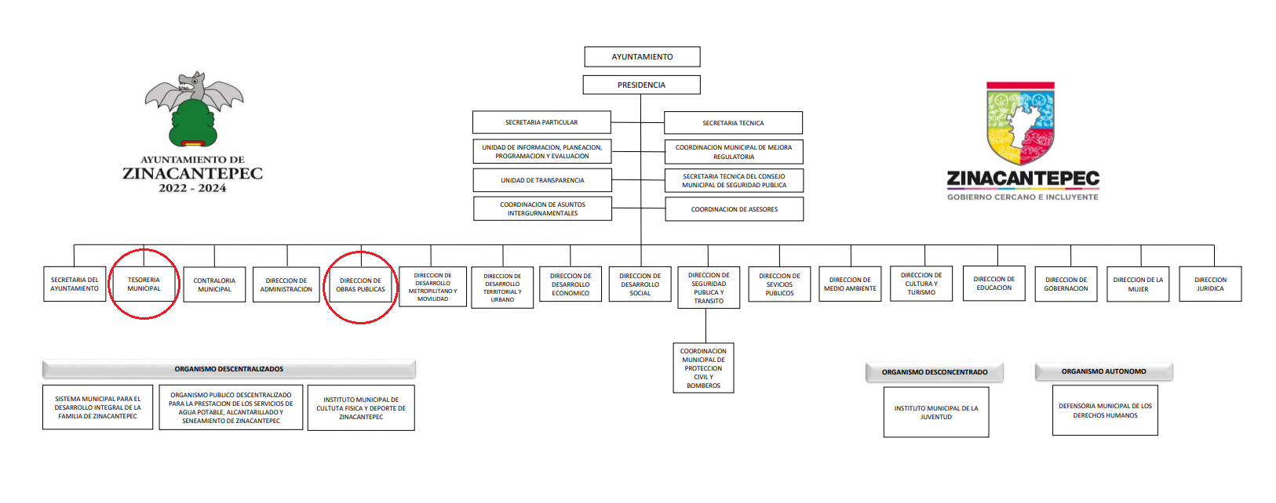



De lo expuesto con anterioridad, se desprende que El Sujeto Obligado se auxilia de diversas Direcciones, Subdirecciones, Departamentos y Unidades Administrativas para cumplir con sus fines y objetivos, resultando de nuestro más amplio interés la Tesorería Municipal, así como la Dirección de Obras Públicas.
En virtud de lo anterior, para delimitar las fronteras conceptuales de las unidades administrativas en cita, resulta oportuno traer a colación el artículo 95, fracciones I, IV, V y XVI de la Ley Orgánica Municipal del Estado de México, así como los numerales 91 y 92, fracciones XLII, XLIII y XLIV del Bando Municipal de Zinacantepec, porciones normativas que disponen a la literalidad lo siguiente:
LEY ORGÁNICA MUNICIPAL DEL ESTADO DE MÉXICO
“Artículo 95.- Son atribuciones del tesorero municipal:
I. Administrar la hacienda pública municipal, de conformidad con las disposiciones legales aplicables;
(…)
IV. Llevar los registros contables, financieros y administrativos de los ingresos, egresos, e inventarios;
V. Proporcionar oportunamente al ayuntamiento todos los datos o informes que sean necesarios para la formulación del Presupuesto de Egresos Municipales, vigilando que se ajuste a las disposiciones de esta Ley y otros ordenamientos aplicables;
(…)
XVI. Glosar oportunamente las cuentas del ayuntamiento;
(…)” (Sic)

Artículo 91. El Ayuntamiento, a través de la Dirección de Obras Públicas, planeará, programará, presupuestará, ejecutará, conservará, mantendrá, controlará y en su caso, adecuará las obras de infraestructura y equipamiento urbano municipal. Asimismo, asistirá técnicamente y apoyará la realización de obras con la participación de las comunidades, en coordinación con los órganos auxiliares competentes.
Se considera obra pública todo trabajo que tenga por objeto crear, construir, conservar, demoler o modificar inmuebles que, por su naturaleza o disposición de la ley, estén destinados a un servicio público o al servicio comunitario.
Artículo 92. La Dirección de Obras Públicas, de conformidad con el Código Administrativo del Estado de México, las Leyes Federales aplicables, así como sus Reglamentos respectivos y demás disposiciones administrativas, tiene las siguientes atribuciones en materia de obra pública:
(…)
XLII. Programar adecuadamente el mantenimiento de monumentos, calles, caminos y todo tipo de vialidades que contribuyan a optimizar la comunicación de las poblaciones del municipio.
XLIII. Construir y mantener en óptimas condiciones físicas condiciones las calles en su arroyo, banquetas y guarniciones que estén a cargo del municipio, poniendo en especial cuidado técnico en sus diferentes procesos de ejecución.
XLIV. Llevar acabo de manera coordinada con el O.P.D.A.P.A.S. las obras de pavimentación o cualquier obra que pueda afectar las líneas del sistema hidráulico y sanitario, así como las cajas de operación de válvulas.

En efecto, de la normatividad previamente plasmada se desprende lo siguiente:
- Que resulta competencia de la Tesorería Municipal generar, poseer y administrar soportes documentales vinculados con ingresos, egresos, cuentas municipales, entre otros conceptos.
- Que una de las funciones reservadas a la Dirección de Obras Públicas estriba en el mantenimiento de calles y todo tipo de vialidades mediante obras de pavimentación.

Bajo este contexto, en términos de los numerales 18 y 19 de la Ley de Transparencia local existe obligación de documentar actos de autoridad, así como una presunción de existencia de la información cuando se refiera a las atribuciones de los sujetos obligados, porciones normativas que disponen a la literalidad lo siguiente:
“Artículo 18. Los sujetos obligados deberán documentar todo acto que derive del ejercicio de sus facultades, competencias o funciones, considerando desde su origen la eventual publicidad y reutilización de la información que generen.
Artículo 19. Se presume que la información debe existir si se refiere a las facultades, competencias y funciones que los ordenamientos jurídicos aplicables otorgan a los sujetos obligados.
En los casos en que ciertas facultades, competencias o funciones no se hayan ejercido, se debe motivar la respuesta en función de las causas que motiven tal circunstancia.
Si el sujeto obligado, en el ejercicio de sus atribuciones, debía generar, poseer o administrar la información, pero ésta no se encuentra, el Comité de transparencia deberá emitir un acuerdo de inexistencia, debidamente fundado y motivado, en el que detalle las razones del por qué no obra en sus archivos.” (Sic)

Con base en lo anteriormente expuesto, se arriba a la conclusión de que la información requerida es susceptible de ser generada, poseída y administrada por El Sujeto Obligado, en razón de las competencias reservadas. Asimismo, encuadra dentro de las fronteras conceptuales del interés general y acceso público.
Una vez sentado lo anterior, como se mencionó en el antecedente segundo, El Sujeto Obligado requirió una aclaración a la solicitud de información, para su mejor entendimiento se esbozan las directrices generales de dicha atribución, contrastando con los términos en los que fue ejercida, tal y como se muestra a continuación:

Facultad de aclaración en términos abstractos | Aclaración a la solicitud de información 00658/ZINACANT/IP/2022
Se podrá requerir a los particulares en un término máximo de cinco días hábiles contados a partir de la presentación de la solicitud:  - Hacer comprensibles los requerimientos ambiguos  - Rectificar las solicitudes contradictorias  - Explicar los conceptos oscuros  - Complementar, corregir o ampliar los datos proporcionados  - Precisar uno o varios requerimientos de información  - Subsanar omisiones y corregir errores o defectos. | Requiere al particular mayores elementos para asegurar la continuidad del procedimiento de acceso a la información, no se especifica qué datos requiere.

Aclaración que no fue desahogada por el particular, inobservando el plazo de 10 -diez- días hábiles previsto en el numeral 159 de la Ley de Transparencia local. Sirve de sustento la siguiente imagen ilustrativa:

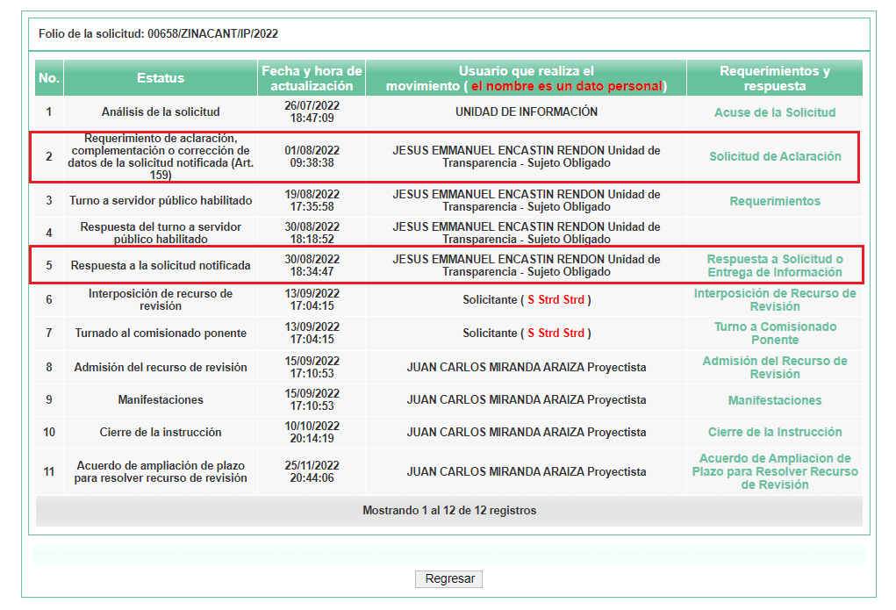
Por otra parte, de conformidad con el antecedente tercero, El Sujeto Obligado dio respuesta a la solicitud de información en los siguientes términos:
- “respuesta de solicitud 658-22.pdf”: Oficio sin número rubricado por el Titular de la Unidad de Transparencia y dirigido al particular, en síntesis, refiere las obras de pavimentación / rehabilitación, así como las comunidades beneficiadas, sirve de sustento la siguiente imagen ilustrativa:

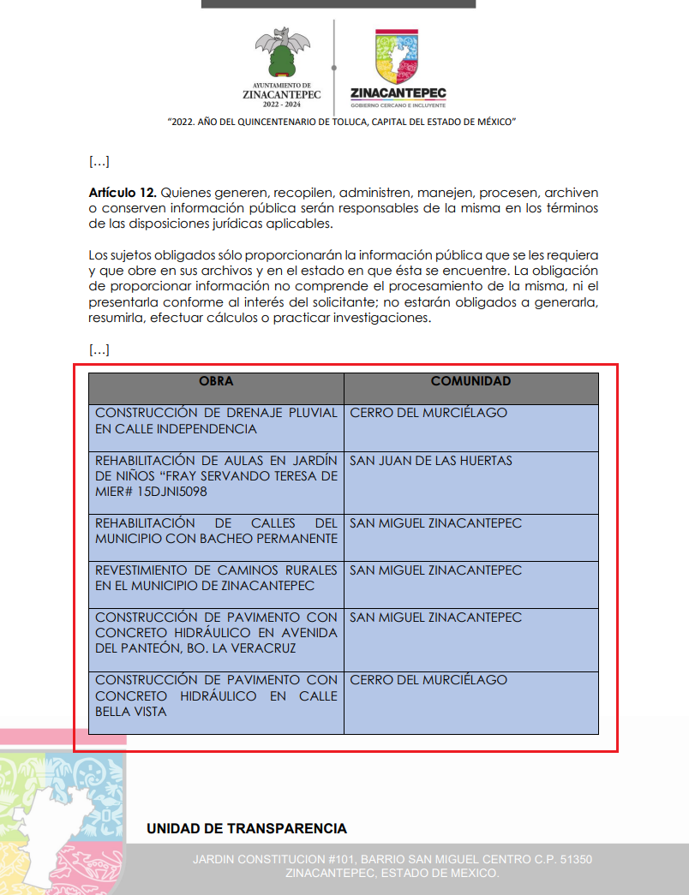

Hasta aquí lo expuesto, resulta inconcuso que la respuesta primigenia del Sujeto Obligado es susceptible de colmar parcialmente el requerimiento identificado con el numeral 3 -tres-, únicamente por cuanto hace al “listado de trabajados de pavimentación realizados”, así como “referencias geográficas”.
Inconforme con la respuesta del Sujeto Obligado, El Recurrente interpuso recurso de revisión en fecha trece de septiembre, admitiéndose el quince de septiembre, ambos de dos mil veintidós. Para su mejor entendimiento, la información solicitada y los motivos de inconformidad se muestran a continuación:

INFORMACIÓN SOLICITADA | RAZONES O MOTIVOS DE INCONFORMIDAD
Programación, planeación y cronograma de trabajo para los proyectos de pavimentación previstos para las calles del municipio de Zinacantepec. Presupuesto utilizado y presupuesto disponible para el rubro específico de pavimentación de las calles del municipio de Zinacantepec. Listado y especificaciones de los trabajos de pavimentación realizados: referencias geográficas; inicio y término de los trabajos terminados y en curso; metros lineales abarcados en cada caso | 1. Programación y planeación de pavimentación del ayuntamiento en la presente administración: ¿CUÁNTAS SOLICITUDES Y CUÁLES SON LOS FOLIOS DE PAVIMENTACIÓN QUE SE TIENEN REGISTRADOS AL MOMENTO? ¿cuáles son las calles relacionadas a cada solicitud? ¿CUÁL ES EL ESTADO DE CADA SOLICITUD? ¿CUÁLES SOLICITUDES HAN SIDO ATENDIDAS, CONCLUIDAS O ESTÁN EN PROCESO DE PAVIMENTACIÓN? ¿CUÁNTOS ESTUDIOS TOPOGRÁFICOS SE REALIZAN ACTUALMENTE EN RELACIÓN CON LAS SOLICITUDES RECIBIDAS? ¿CÓMO SE EVALÚA EL ORDEN DE ATENCIÓN DE LAS SOLICITUDES DE PAVIMENTACIÓN? ¿cuál es el nombre de las calles que se tiene planeado pavimentar en lo que resta de este año y de la actual administración? ¿En qué fecha se tiene planeado pavimentar dichas calles? ¿CUÁLES SON LAS DIMENSIONES QUE SE TIENE CONSIDERADO ABARCAR EN CADA CALLE? 2. Presupuesto: ¿Cuál fue el presupuesto utilizado en cada calle o proyecto de pavimentación que se ha realizado en lo que va de la administración? ¿Cuál es el presupuesto actual disponible para el rubro específico de pavimentación de las calles del municipio de Zinacantepec? ¿CÓMO SE TIENE PLANEADO EJERCER DICHO PRESUPUESTO EN RELACIÓN A LAS SOLICITUDES DE PAVIMENTACIÓN QUE SE TIENEN ACTUALMENTE? 3. Listado y especificaciones de los trabajos de pavimentación concluidos y en proceso: referencias geográficas; inicio y término de los trabajos terminados y en curso; metros lineales abarcados en cada caso.

Por otra parte, como fue referido en el antecedente sexto, en fecha veintisiete de septiembre del dos mil veintidós, El Sujeto Obligado rindió su informe justificado en los siguientes términos:
- “respuesta de solicitud 658-22.pdf”: Oficio sin número rubricado por el Titular de la Unidad de Transparencia y dirigido al solicitante de información, en términos generales refiere que la información solicitada se anexa a la presente contestación.
- “Anexo 658-22.pdf”: Listado de pavimentaciones, refleja diversos rubros tales como obra, presupuesto contratado y/o utilizado, especificaciones de trabajos realizados, referencia geográfica, fecha de inicio según contrato, fecha de término según contrato, metas. A manera de ejemplo sirve de sustento la siguiente imagen ilustrativa:
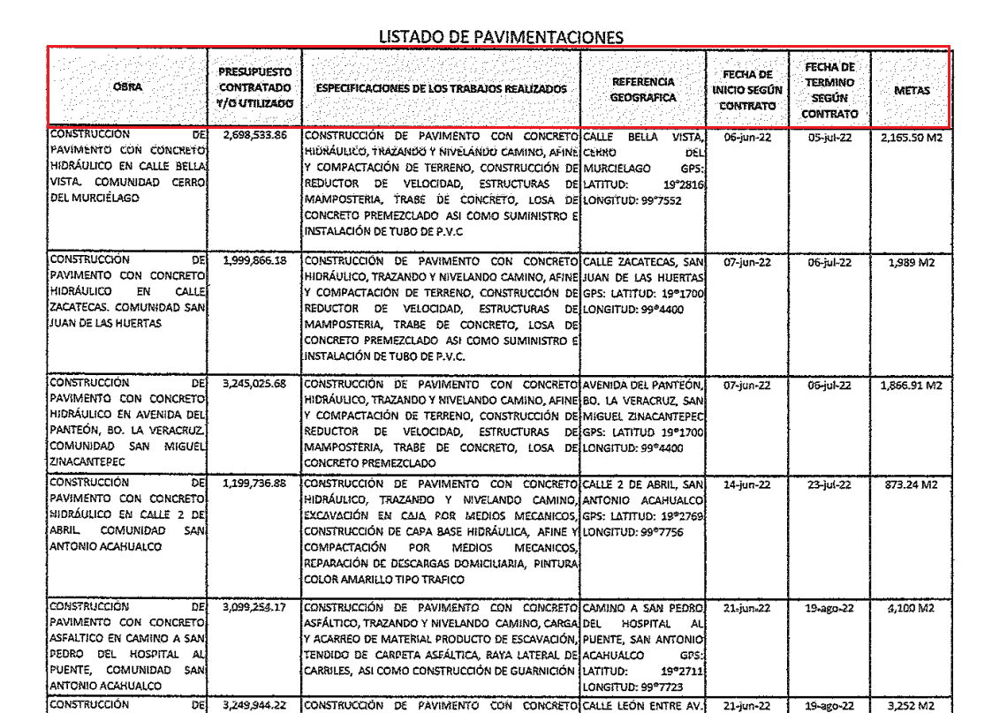

En este sentido, se precisa que los Sujetos Obligados no están constreñidos a generar documentos “ad hoc”, robustece lo anterior el criterio 03/17 del Instituto Nacional de Transparencia, Acceso a la Información y Protección de Datos Personales, que dispone a la literalidad lo siguiente:
“NO EXISTE OBLIGACIÓN DE ELABORAR DOCUMENTOS AD HOC PARA ATENDER LAS SOLICITUDES DE ACCESO A LA INFORMACIÓN.
Los artículos 129 de la Ley General de Transparencia y Acceso a la Información Pública y 130, párrafo cuarto, de la Ley Federal de Transparencia y Acceso a la Información Pública, señalan que los sujetos obligados deberán otorgar acceso a los documentos que se encuentren en sus archivos o que estén obligados a documentar, de acuerdo con sus facultades, competencias o funciones, conforme a las características físicas de la información o del lugar donde se encuentre. Por lo anterior, los sujetos obligados deben garantizar el derecho de acceso a la información del particular, proporcionando la información con la que cuentan en el formato en que la misma obre en sus archivos; sin necesidad de elaborar documentos ad hoc para atender las solicitudes de información.
Resoluciones:
RRA 0050/16. Instituto Nacional para la Evaluación de la Educación. 13 julio de 2016. Por unanimidad. Comisionado Ponente: Francisco Javier Acuña Llamas.
RRA 0310/16. Instituto Nacional de Transparencia, Acceso a la Información y Protección de Datos Personales. 10 de agosto de 2016. Por unanimidad. Comisionada Ponente. Areli Cano Guadiana.
RRA 1889/16. Secretaría de Hacienda y Crédito Público. 05 de octubre de 2016. Por unanimidad. Comisionada Ponente. Ximena Puente de la Mora” [Sic]

No se omite comentar que, al haber existido un pronunciamiento por parte del Sujeto Obligado, a fin de dar respuesta a la solicitud planteada, este Instituto no está facultado para manifestarse sobre la veracidad de la información proporcionada, pues este Órgano Garante, conforme al artículo 36 de la Ley de la Materia, no se encuentra facultado para pronunciarse acerca de la autenticidad de dicho pronunciamiento.
Sirve de sustento a lo anterior, el criterio 31/10 emitido por el entonces Instituto Federal de Acceso a la Información y Protección de Datos, ahora Instituto Nacional de Transparencia, Acceso a la Información y Protección de Datos Personales (INAI), el cual refiere:
“EL INSTITUTO FEDERAL DE ACCESO A LA INFORMACIÓN Y PROTECCIÓN DE DATOS NO CUENTA CON FACULTADES PARA PRONUNCIARSE RESPECTO DE LA VERACIDAD DE LOS DOCUMENTOS PROPORCIONADOS POR LOS SUJETOS OBLIGADOS.
El Instituto Federal de Acceso a la Información y Protección de Datos es un órgano de la Administración Pública Federal con autonomía operativa, presupuestaria y de decisión, encargado de promover y difundir el ejercicio del derecho de acceso a la información; resolver sobre la negativa de las solicitudes de acceso a la información; y proteger los datos personales en poder de las dependencias y entidades. Sin embargo, no está facultado para pronunciarse sobre la veracidad de la información proporcionada por las autoridades en respuesta a las solicitudes de información que les presentan los particulares, en virtud de que en los artículos 49 y 50 de la Ley Federal de Transparencia y Acceso a la Información Pública Gubernamental no se prevé una causal que permita al Instituto Federal de Acceso a la Información y Protección de Datos conocer, vía recurso revisión, al respecto.
Expedientes:
- 2440/07 Comisión Federal de Electricidad - Alonso Lujambio Irazábal
- 0113/09 Instituto de Seguridad y Servicios Sociales de los Trabajadores del Estado – Alonso Lujambio Irazábal
- 1624/09 Instituto Nacional para la Educación de los Adultos - María Marván Laborde
- 2395/09 Secretaría de Economía - María Marván Laborde
- 0837/10 Administración Portuaria Integral de Veracruz, S.A. de C.V. – María Marván Laborde” [Sic]

Ahora bien, el particular remitió los siguientes documentos en etapa de manifestaciones:
- “RR.docx”: Escrito libre, en lo medular refiere que el uno de agosto de dos mil veintidós desahogó la aclaración la solicitud de información 00658/ZINACANT/IP/2022, en los siguientes términos:
“El día 01 de agosto se solicitó aclarar, complementar o corregir datos de la solicitud, a este respecto se escribió lo siguiente.
Programación y planeación de pavimentación del ayuntamiento en la presente administración: ¿Cuántas solicitudes y cuáles son los folios de pavimentación que se tienen registrados al momento? ¿Cuáles son las calles relacionadas a cada solicitud? ¿Cuál es el estado de cada solicitud? ¿Cuáles solicitudes han sido atendidas, concluidas o están en proceso de pavimentación? ¿Cuántos estudios topográficos se realizan actualmente en relación con las solicitudes recibidas? ¿Cómo se evalúa el orden de atención de las solicitudes de pavimentación? ¿Cuál es el nombre de las calles que se tiene planeado pavimentar en lo que resta de este año y de la actual administración? ¿En qué fecha se tiene planeado pavimentar dichas calles? ¿Cuáles son las dimensiones que se tiene considerado abarcar en cada calle?
Presupuesto: ¿Cuál fue el presupuesto utilizado en cada calle o proyecto de pavimentación que se ha realizado en lo que va de la administración? ¿Cuál es el presupuesto actual disponible para el rubro específico de pavimentación de las calles del municipio de Zinacantepec? ¿Cómo se tiene planeado ejercer dicho presupuesto en relación a las solicitudes de pavimentación que se tienen actualmente?
Listado y especificaciones de los trabajos de pavimentación concluidos y en proceso: referencias geográficas; inicio y término de los trabajos terminados y en curso; metros lineales abarcados en cada caso.
(…)” (Sic)
- “RR2.docx”: Escrito libre, en lo medular refiere que desahogó la solicitud de aclaración en los términos previamente planteados. Asimismo, estima que la información es genérica y ambigua.

Por ello, de una interpretación sistemática a los motivos de inconformidad e informe justificado, se advierte la improcedencia del recurso por modificación de la respuesta primigenia (artículo 192, fracción III de la Ley de Transparencia local), así como la ampliación a la solicitud de información vía recurso de información o plus petitio (Artículo 191, fracción VII y 192, fracción IV de la Ley de Transparencia local).
Lo anterior al tomar en consideración dos actuaciones fundamentales:
- Que El Recurrente no desahogó de manera oportuna la solicitud de aclaración formulada por El Sujeto Obligado, por ello, los requerimientos adicionales formulados mediante etapa de manifestaciones deberán de concebirse como plus petitio.
- Que El Sujeto Obligado subsanó la violación al derecho de acceso a la información, al remitir el listado de pavimentaciones que obra en la Dirección de Obras Públicas así como diversas aristas relacionados con los mismos, en términos del numeral 12 de la Ley de Transparencia.

Bajo este contexto, cobra particular relevancia la corriente que emana de la Segunda Sala de la Suprema Corte de Justicia de la Nación, a través de la jurisprudencia con número de registro digital 195744 de la Novena Época, visible en el Semanario Judicial de la Federación y su Gaceta, Tomo VIII, de agosto de 1998, tesis 2a/J. 54/98 en materia común, en la que se establece lo siguiente:
“SOBRESEIMIENTO. BASTA EL ESTUDIO DE UNA SOLA CAUSAL DE IMPROCEDENCIA.
Al quedar demostrado que el juicio de garantías es improcedente y que debe sobreseerse con apoyo en los artículos relativos de la Ley de Amparo, el que opere, o no, alguna otra causal de improcedencia, es irrelevante, porque no cambiaría el sentido de la resolución.
Amparo en revisión 7488/81. Maximino Juárez Miguel (Poblado de San Francisco Jaltepetongo, Municipio del mismo nombre, Estado de Oaxaca. Acumulados). 29 de noviembre de 1982. Cinco votos. Ponente: Carlos del Río Rodríguez. Secretario: Wilfrido Castañón León.
Amparo en revisión 540/97. Bancomer, S.A., Institución de Banca Múltiple y Grupo Financiero. 30 de enero de 1998. Cinco votos. Ponente: Sergio Salvador Aguirre Anguiano. Secretaria: Alma Delia Aguilar Chávez Nava.
Amparo en revisión 3059/97. Francisco Cañedo Zavaleta. 30 de enero de 1998. Cinco votos. Ponente: Sergio Salvador Aguirre Anguiano. Secretaria: Adela Domínguez Salazar.
Amparo en revisión 1634/96. Arturo Veana Espinosa. 20 de febrero de 1998. Cinco votos. Ponente: Sergio Salvador Aguirre Anguiano. Secretaria: Adela Domínguez Salazar.
Amparo en revisión 2204/97. De Raffaelo, S.A. de C.V. 27 de mayo de 1998. Cinco votos. Ponente: Juan Díaz Romero. Secretario: Aristeo Martínez Cruz.
Tesis de jurisprudencia 54/98. Aprobada por la Segunda Sala de este Alto Tribunal, en sesión privada del veintiséis de junio de mil novecientos noventa y ocho.” [Sic]

En este sentido, por lo que hace a las causas de sobreseimiento contenidas en el artículo 192 de la Ley de Transparencia y Acceso a la Información Pública del Estado de México y Municipios, es oportuno señalar que estos requisitos privilegian la existencia de elementos de fondo, tales como el desistimiento o fallecimiento del Recurrente o que el Sujeto Obligado modifique el acto; de ahí que la actualización de alguno de éstos trae como consecuencia que el medio de impugnación se concluya sin que se analice el objeto de estudio planteado, es decir se sobresea.
Por otra parte, la doctrina del sobreseimiento provoca que un procedimiento se suspenda o se resuelva en definitiva sin que se entre al estudio de los agravios o motivos de inconformidad. Este mismo criterio es compartido por el más alto tribunal del país en múltiples jurisprudencias, por lo que a continuación se agrega una de ellas que sirve como orientador en esta resolución:
“SOBRESEIMIENTO EN EL JUICIO DE AMPARO DIRECTO. IMPIDE EL ESTUDIO DE LAS VIOLACIONES PROCESALES PLANTEADAS EN LOS CONCEPTOS DE VIOLACIÓN.
El sobreseimiento en el juicio de amparo directo provoca la terminación de la controversia planteada por el quejoso en la demanda de amparo provoca la terminación de la controversia planteada por el quejoso en la demanda de amparo, sin hacer un pronunciamiento de fondo sobre la legalidad o ilegalidad de la sentencia reclamada. Por consiguiente, si al sobreseerse en el juicio de amparo no se pueden estudiar los planteamientos que se hacen valer en contra del fallo reclamado, tampoco se deben analizar las violaciones procesales propuestas en los conceptos de violación, dado que, la principal consecuencia del sobreseimiento es poner fin al juicio de amparo sin resolver la controversia en sus méritos.
SÉPTIMO TRIBUNAL COLEGIADO EN MATERIA CIVIL DEL PRIMER CIRCUITO.
Amparo directo 699/2008. Mariana Leticia González Steele. 13 de noviembre de 2008. Unanimidad de votos. Ponente: Sara Judith Montalvo Trejo. Secretario: Arnulfo Mateos García.” [Sic]

De este modo, se puede deducir que, en las resoluciones dictadas por el Pleno de este Instituto, en las que se decreta el sobreseimiento de un recurso de revisión por la actualización de alguno de los supuestos jurídicos contemplados en el artículo 192 de la Ley de Transparencia y Acceso a la Información Pública del Estado de México y Municipios, nos encontramos ante un sobreseimiento definitivo toda vez que pone fin al procedimiento sin entrar al estudio de fondo del mismo.
Para los efectos de esta resolución, resulta oportuno precisar los alcances jurídicos de la fracción III de la disposición legal transcrita. Así, procede el sobreseimiento del recurso de revisión cuando el Sujeto Obligado:
- Modifique el acto impugnado: Se actualiza cuando el Sujeto Obligado después de haber otorgado una respuesta y hasta antes de dictada la resolución del recurso de revisión, emite una diversa en la que subsane las deficiencias que hubiere tenido.

Las consecuencias jurídicas de esta modificación es que el recurso de revisión interpuesto quede sin efectos o sin materia y se procure la debida tutela del Derecho de Acceso a la Información Pública. Un acto impugnado queda sin efectos, cuando aun existiendo jurídicamente, no genera consecuencia legal alguna; queda sin materia, cuando ha sido satisfecha la pretensión del particular, ya sea porque se hizo la entrega de la información solicitada o porque se completó la misma.
En este tenor, se advierte que El Sujeto Obligado con la información enviada a este Órgano Garante, modifica el acto que le dio origen al recurso de revisión, por lo que trae como consecuencia que el mismo quede sin materia, actualizándose de este modo, la hipótesis jurídica contenida en la fracción III del artículo 192.
De este modo, cuando El Sujeto Obligado, antes de que se dicte resolución definitiva, entrega la información solicitada o completa la respuesta que en un momento fue incompleta o no correspondió con lo solicitado; el recurso de revisión que al efecto se haya interpuesto queda sin materia lo que imposibilita el estudio de fondo de la litis planteada, debido a que la afectación en su esfera de derechos fue restituida por la propia autoridad que emitió el acto de impugnación.
Por lo tanto, para que se actualice el sobreseimiento de un recurso de revisión, El Sujeto Obligado puede entregar o completar la información al momento de rendir su informe de justificación dentro de los siete días previstos para manifestar lo que a su derecho convenga.
En mérito de lo expuesto en líneas anteriores, resultan fundados los motivos de inconformidad que arguye El Recurrente en su medio de impugnación que fue materia de estudio, por ello con fundamento en el artículo 186 fracción I, en concordancia con el 192 fracción III de la Ley de Transparencia y Acceso a la Información Pública del Estado de México y Municipios, se SOBRESEE el recurso de revisión 14695/INFOEM/IP/RR/2022, que ha sido materia del presente fallo.
Por lo antes expuesto y fundado es de resolverse y,
SE RESUELVE

PRIMERO. Se SOBRESEE el recurso de revisión número 14695/INFOEM/IP/RR/2022, porque EL SUJETO OBLIGADO al modificar su respuesta, el recurso de revisión quedó sin materia, en términos del artículo 192 fracción III de la Ley de Transparencia y Acceso a la Información Pública del Estado de México y Municipios, en términos del Considerando CUARTO de la presente resolución.

SEGUNDO. NOTIFÍQUESE vía Sistema de Acceso a la Información Mexiquense (SAIMEX) la presente resolución al Titular de la Unidad de Transparencia del Sujeto Obligado.

TERCERO. NOTIFÍQUESE a través del Sistema de Acceso a la Información Mexiquense (SAIMEX), al RECURRENTE la presente resolución y hágase del conocimiento que en caso de que considere que la presente resolución le causa algún perjuicio, podrá promover el Juicio de Amparo en los términos de las leyes aplicables, de acuerdo a lo estipulado por el artículo 196 de la Ley de Transparencia y Acceso a la Información Pública del Estado de México y Municipios.

ASÍ LO ACORDÓ, POR UNANIMIDAD DE VOTOS, EL PLENO DEL INSTITUTO DE TRANSPARENCIA, ACCESO A LA INFORMACIÓN PÚBLICA Y PROTECCIÓN DE DATOS PERSONALES DEL ESTADO DE MÉXICO Y MUNICIPIOS, CONFORMADO POR LOS COMISIONADOS JOSÉ MARTÍNEZ VILCHIS, MARÍA DEL ROSARIO MEJÍA AYALA, SHARON CRISTINA MORALES MARTÍNEZ, LUIS GUSTAVO PARRA NORIEGA Y GUADALUPE RAMÍREZ PEÑA; EN LA SEGUNDA SESIÓN ORDINARIA CELEBRADA EL DIECIOCHO DE ENERO DE DOS MIL VEINTITRÉS, ANTE EL SECRETARIO TÉCNICO DEL PLENO, ALEXIS TAPIA RAMÍREZ.
CCR/JCMA

IMPROCEDENCIA Y SOBRESEIMIENTO EN EL JUICIO DE AMPARO. LAS CAUSAS PREVISTAS EN LOS ARTÍCULOS 73 Y 74 DE LA LEY DE LA MATERIA, RESPECTIVAMENTE, NO SON INCOMPATIBLES CON EL ARTÍCULO 25.1 DE LA CONVENCIÓN AMERICANA SOBRE DERECHOS HUMANOS. Del examen de compatibilidad de los artículos 73 y 74 de la Ley de Amparo con el artículo 25.1 de la Convención Americana sobre Derechos Humanos no se advierte que el derecho interno desatienda los estándares que pretenden proteger los derechos humanos en dicho tratado, por regular causas de improcedencia y sobreseimiento que impiden abordar el estudio de fondo del asunto en el juicio de amparo, en virtud de que el propósito de condicionar el acceso a los tribunales para evitar un sobrecargo de casos sin mérito, es en sí legítimo, por lo que esa compatibilidad, en cuanto a los requisitos para la admisibilidad de los recursos dependerá, en principio, de los siguientes criterios: no pueden ser irracionales ni de tal naturaleza que despojen al derecho de su esencia, ni discriminatorios y, en el caso, la razonabilidad de esas causas se justifica por la viabilidad de que una eventual sentencia concesoria tenga un ámbito de protección concreto y no entre en conflicto con el orden jurídico, no son de tal naturaleza que despojen al derecho de su esencia ni tampoco son discriminatorias, pues no existe alguna condicionante para su aplicabilidad, en función de cuestiones personales o particulares del quejoso. Por tanto, las indicadas causas de improcedencia y sobreseimiento no son incompatibles con el citado precepto 25.1, pues no impiden decidir sencilla, rápida y efectivamente sobre los derechos fundamentales reclamados como violados dentro del juicio de garantías.

